México 05 de julio de 2021

Al Departamento de Tecnologías Avanzadas:

Por medio de la presente solicitamos la baja del alumno **Alan Rodrigo Sánchez López** en la participación del Proyecto de Titulación bajo el protocolo con número de expediente TTT-2018/1-36 con el nombre de “Sistema de análisis para la ponderación de usuarios de twitter en temas de tendencia” de los alumnos Héctor Arturo Ortiz Romero y Alan Rodrigo Sánchez López.

Debido a factores personales, ya no le es posible continuar con el Proyecto para la terminación de este.

Firmando de enterados en común acuerdo, ambos alumnos involucrados en el proyecto y adjuntando identificación oficial para su correspondiente validación y veracidad de la solicitud.

Gracias.

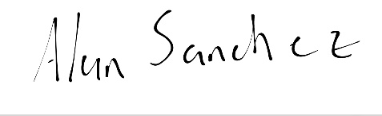

|  |  |
| --- | --- |
| ____________________________  Alan Rodrigo Sánchez López. | ____________________________  Ortiz Romero Héctor Arturo |

